แบบรายงานผลการดำเนินกิจกรรมบำเพ็ญประโยชน์ ระดับสถานศึกษา
กิจกรรม “หนึ่งกองลูกเสือจิตอาสาพระราชทาน หนึ่งความดีเพื่อชุมชน”
เนื่องในวันคล้ายวันสถาปนาคณะลูกเสือแห่งชาติ ประจำปี ๒๕๖๙

ส่วนที่ ๑ : ข้อมูลทั่วไปของสถานศึกษา
- ชื่อสถานศึกษาที่จัดกิจกรรม : โรงเรียนบ้านเปลือย(คุรุสรรค์วิทยา)
- สังกัด : สพฐ.
- ชื่อกองลูกเสือที่เข้าร่วมโครงการ : กองลูกเสือโรงเรียนบ้านเปลือย(คุรุสรรค์วิทยา)
- จำนวนผู้เข้าร่วมกิจกรรมทั้งหมด : รวม ๑๑๘ คน
- ลูกเสือ / เนตรนารี จำนวน ๑๐๗ คน
- ผู้บังคับบัญชาลูกเสือ จำนวน ๑๑ คน

ส่วนที่ ๒ : รายละเอียดการดำเนินกิจกรรมบำเพ็ญประโยชน์
- วัน / เดือน / ปี ที่จัดกิจกรรม : วันที่ ๑ กรกฎาคม ๒๕๖๙
- สถานที่จัดกิจกรรม : โรงเรียนบ้านเปลือย(คุรุสรรค์วิทยา)
- ประเภทของกิจกรรมบำเพ็ญประโยชน์
ด้านสาธารณประโยชน์ เช่น ทำความสะอาดวัด / ชุมชน, ทาสีเส้นจราจร, ปรับปรุงค่ายลูกเสือ ฯลฯ
- สรุปเนื้อหาการดำเนินงานพอสังเขป
ลูกเสือ–เนตรนารีร่วมดำเนินกิจกรรมบำเพ็ญประโยชน์เพื่อชุมชน เช่น ทำความสะอาดพื้นที่สาธารณะและดูแลสิ่งแวดล้อม ส่งผลให้ชุมชนมีความสะอาด เป็นระเบียบ และน่าอยู่มากขึ้น พร้อมทั้งส่งเสริมให้ผู้เรียนมีจิตอาสา ความรับผิดชอบ และการทำงานร่วมกันเพื่อประโยชน์ส่วนรวม

ส่วนที่ ๓ : ภาพถ่ายการดำเนินกิจกรรม

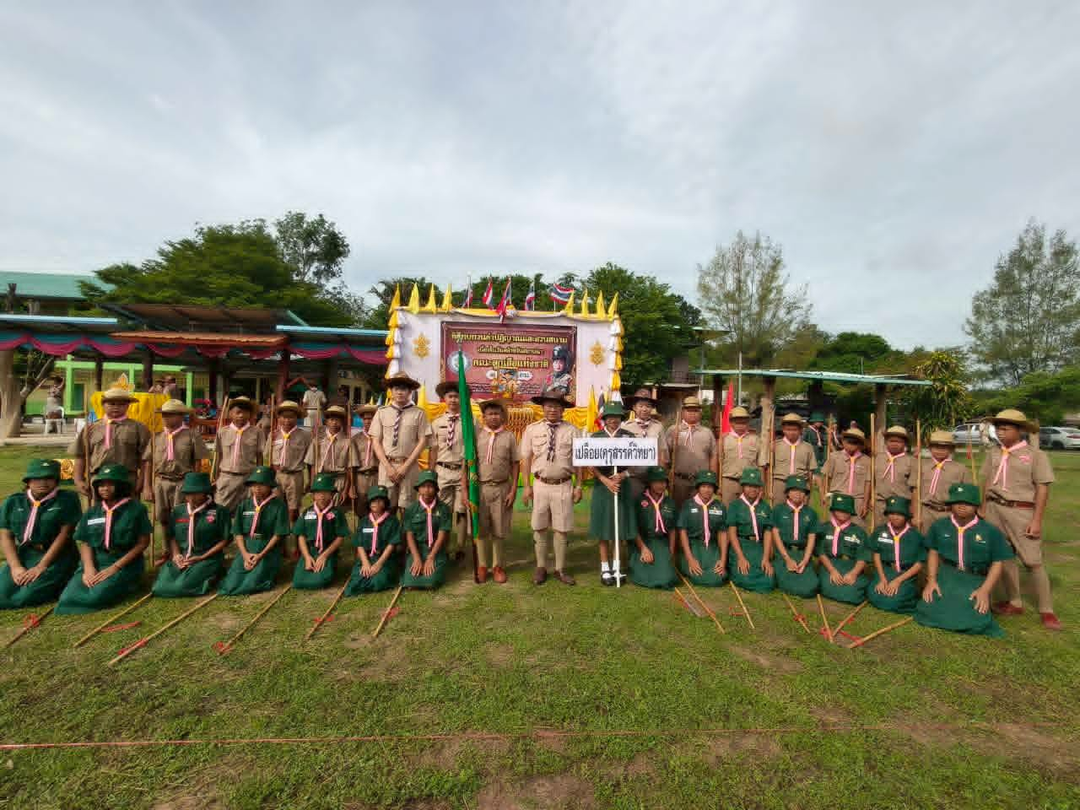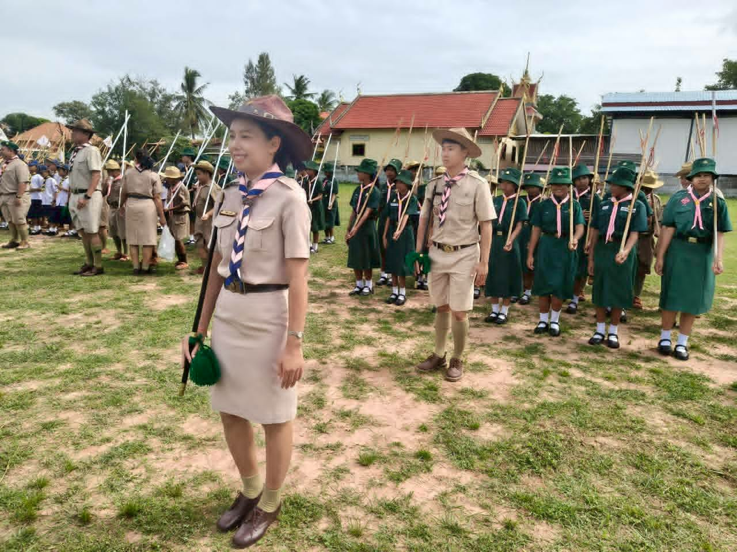
พิธีทบทวนคำปฏิญาณและสวนสนาม

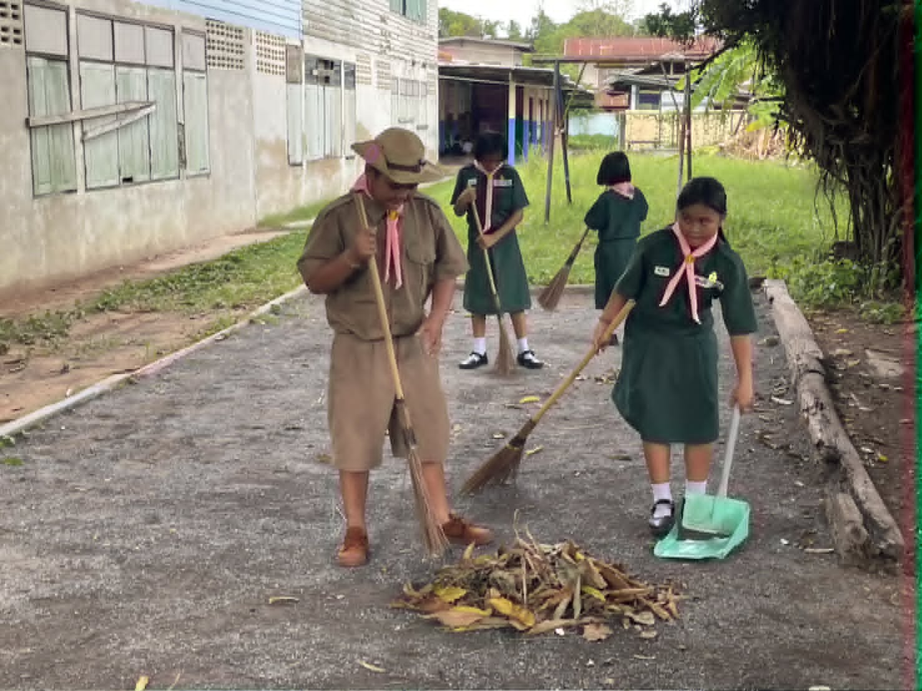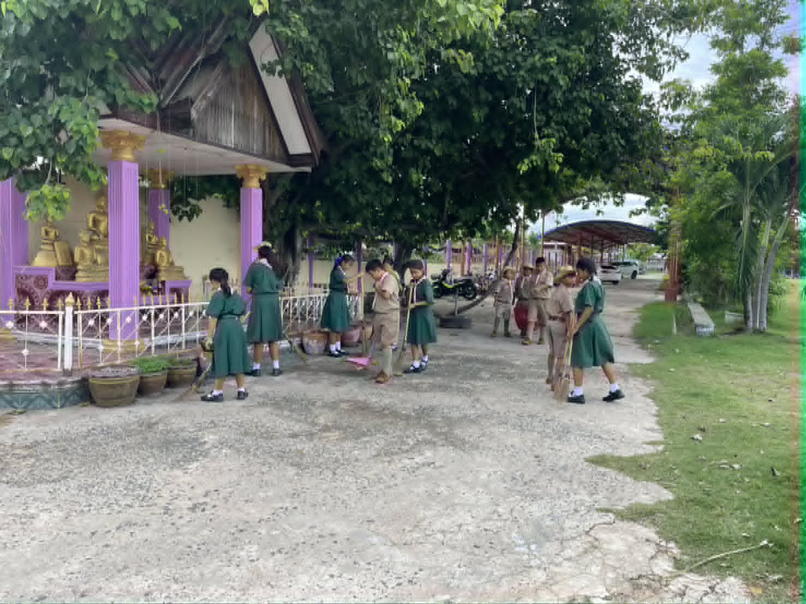
กิจกรรมบำเพ็ญประโยชน์

(นางสาวสุปราณี ดิษฐสุนนท์)
ตำแหน่ง ครู คศ.๓ โรงเรียนบ้านเปลือย(คุรุสรรค์วิทยา)

ผู้รายงานข้อมูล
วัน/ เดือน/ ปี ๒ กรกฎาคม ๒๕๖๙

(นายบุญศรี จันสุระ)
ตำแหน่ง ผู้อำนวยการโรงเรียนบ้านเปลือย(คุรุสรรค์วิทยา)
ผู้รับรองข้อมูล
วัน/ เดือน/ ปี ๒ กรกฎาคม ๒๕๖๙

